CURRICULUM VITAE
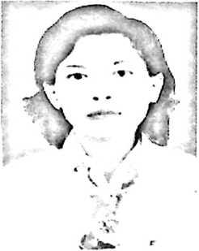
Esther Juni Sampealla lahir di sebuah kampung yang ada
di wilayah Nanggala, yang bernama Nanna’ pada tanggal
16 Juni 1972. Mengenai pendidikan masuk di Sekolah
Dasar pada tahun 1980 - 1985, melanjutkan sekolah ke
SMP tahun 1986 - 1988, kemudian masuk PGA KP di
Jakarta tahun 1988 - 1991, Setelah tamat di PGA KP
mulai mengajar di TK Anugerah Bekasi Jawa Barat selama tiga tahun. Pada tahun
1994 menikah dengan seorang laki-laki yang bernama Pdt. Musa Paruntung, S.Th
dan dikaruniai anak lima orang laki-laki. Tahun 2008 diangkat oleh Pemerintah
menjadi PNS, dan mengajar di SDN III Inpres Bungin selama tiga tahun, kemudia
dimutasi ke SDN 7 Nanggala sampai sekarang. Karena perbaikan nasib dan
memang tuntutan pemerintah bahwa yang belum SI harus melanjutkan studinya.
Itulah sebabnya penulis melanjutkan studi di STAKN. Penulis merasa bukan
hanya karena tuntutan pekeijaan untuk sekolah kembali tetapi penulis merasa ini
adalah kehendak dan rencana Tuhan semata sehingga dapat menyelesaikan studi
dengan baik.
v

